研究生制定培养计划、网上选课系统操作说明（学生版）

一、制定培养计划
- 学生进入选课登录界面：
http://yjsxk.urp.seu.edu.cn/yjsxkapp/sys/xsxkapp/*default/index.do，输入用户名（一卡通号）、密码和验证码，登录成功。
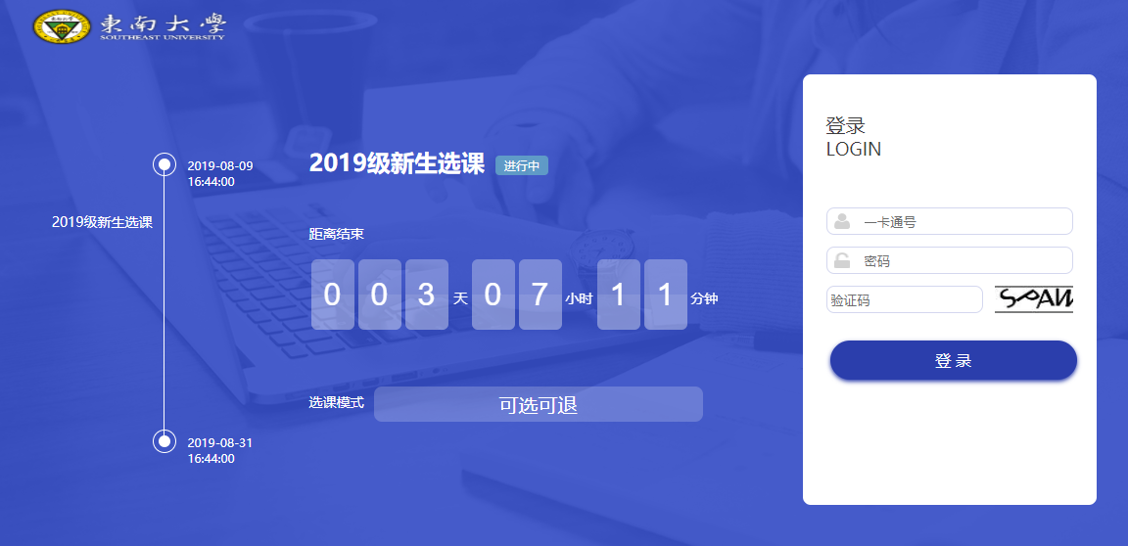

忘记密码访问https://newids.seu.edu.cn/authserver/getBackPasswordMainPage.do进行找回密码操作；或者联系网络中心，电话：83790808-1。

注：推荐使用360极速浏览器极速模式或谷歌浏览器。

- 进入登录页面后，点击“我的计划”，开始维护本人的培养计划。
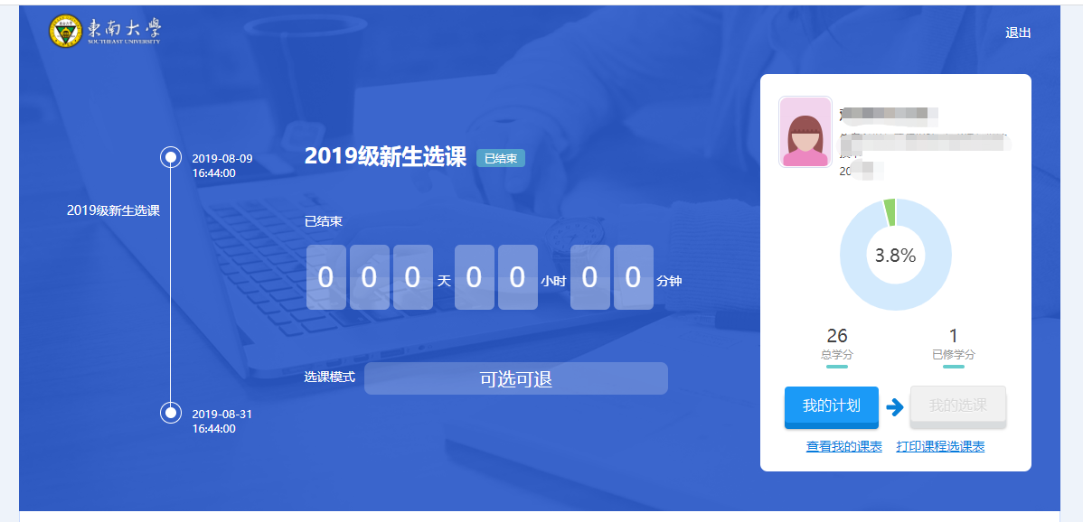
- 进入“我的培养计划”页面，默认会把本培养方案的必修课程加载到个人培养计划中。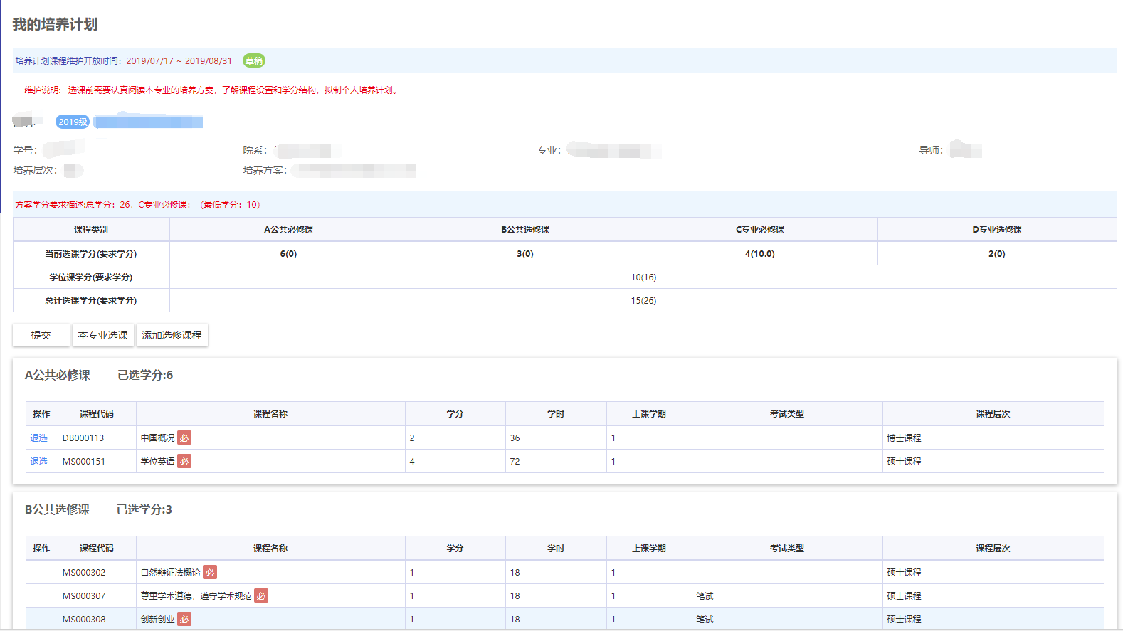
- 点击“本专业选课”，进入页面。默认显示培养方案中的课程，多选组课程可以按方案要求选择，请根据分组情况选择课程不可以多选也不可以少选。
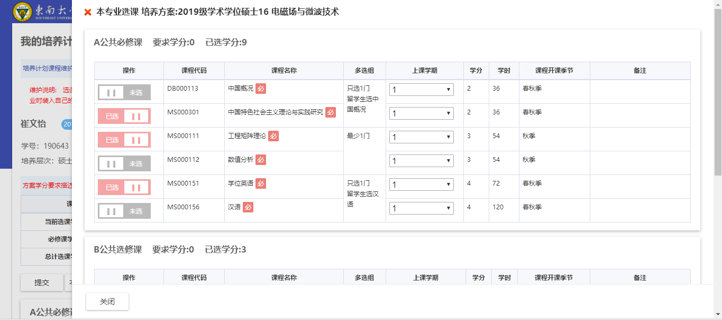
选完课程后请检查学分是否达到方案中总学分、必修课学分要求。同时某些专业对当个课程类别有最低学分要求，选择课程时候请注意。
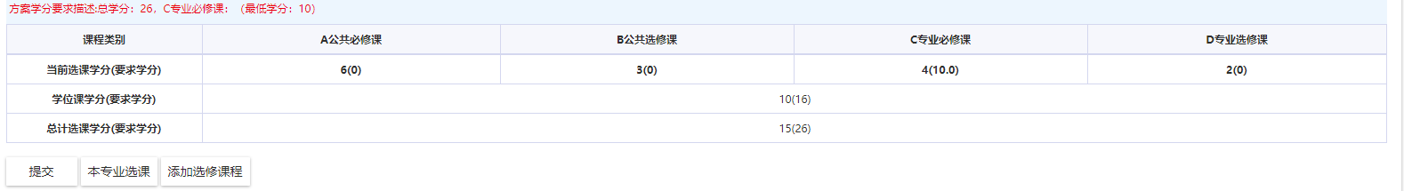

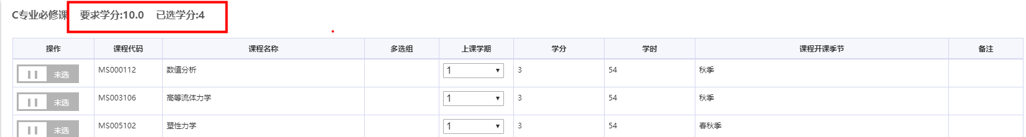

- 选择课程，为已选课程，为未选课程，点击相应按钮，可以进行选择（或退选）。
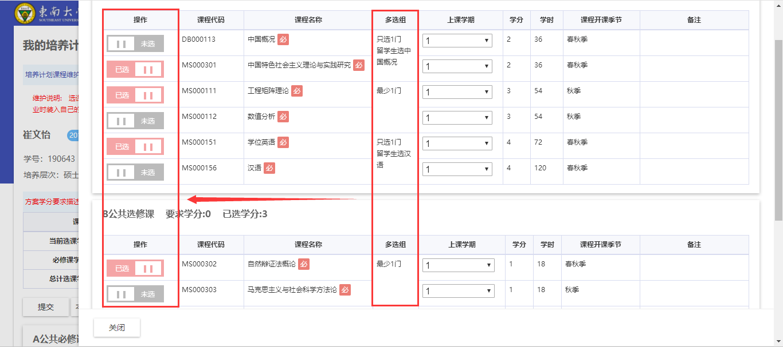
灰色不可操作的课程是培养方案中要求必选的，这部分系统默认已选择，无需操作。
- 点击左上方的或左下方的，可退出选计划页面。
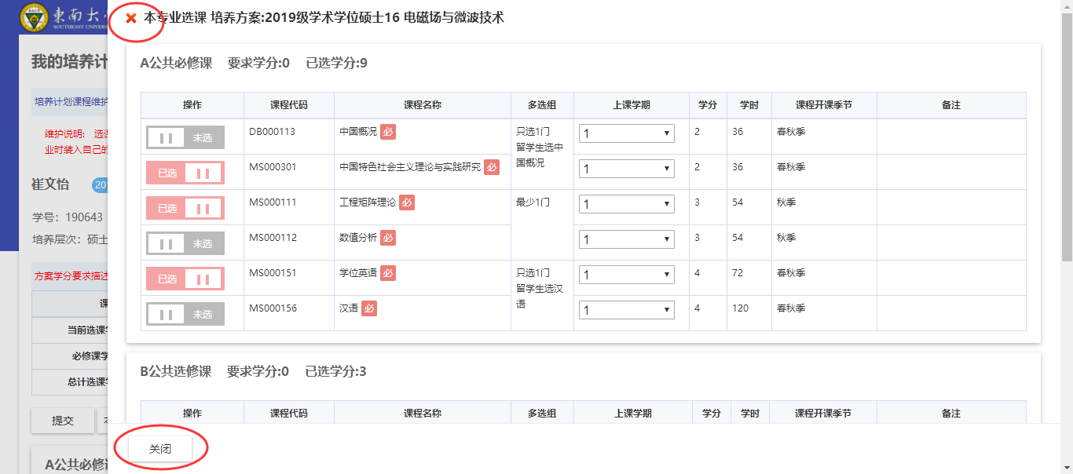
- 如果需要选择的课程不在培养方案里可以点击“添加选修课”，进入页面显示本学院下的全部课程，可输入课程编号、课程名称来查找课程。
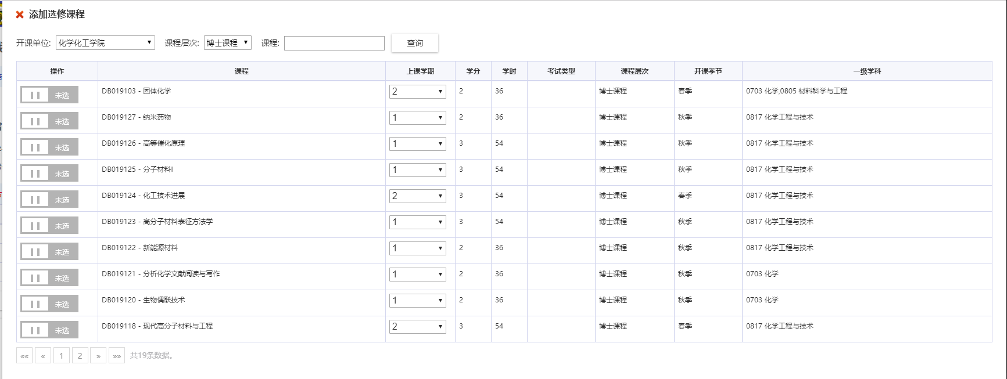
- 确认课程全部选择完成后，点击“提交”按钮，系统会按照培养方案中的学分要求、课程组要求等进行检查，如果不满足系统会给出提示，需要进行选计划课程。如果系统提示提交成功，表示培养已提交成功。只有线上提交培养计划才能进行本学期选课操作。
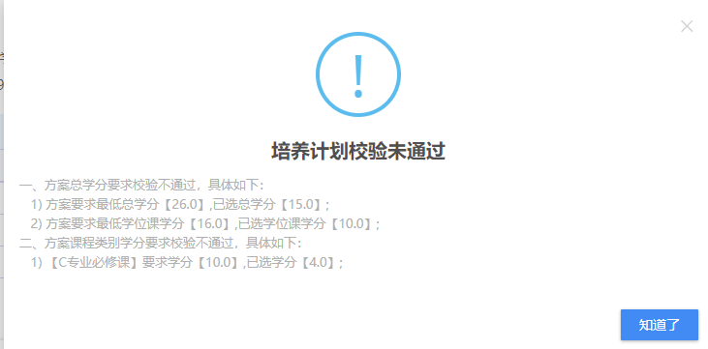
- 在培养计划开放时间范围内都随时收回提交的计划，重新调整。请在确认是最终版本后，点击“打印培养计划”，打印报表，导师线下签字。

二、网上选课
- 点击“我的选课”，进入选课页面。
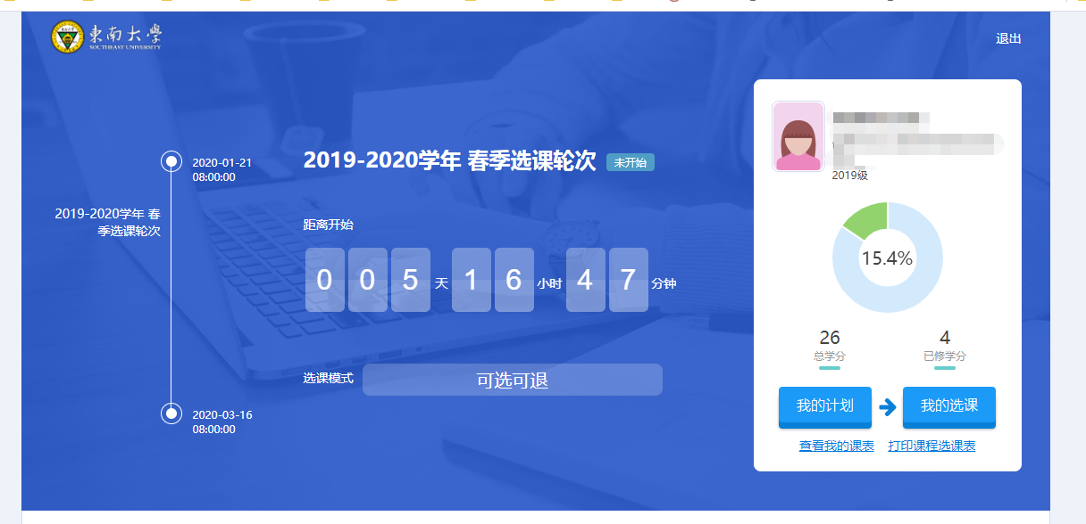
- 计划内课程为培养计划下所有的课程，点击课程代码可查看该课程下的所有教学班。
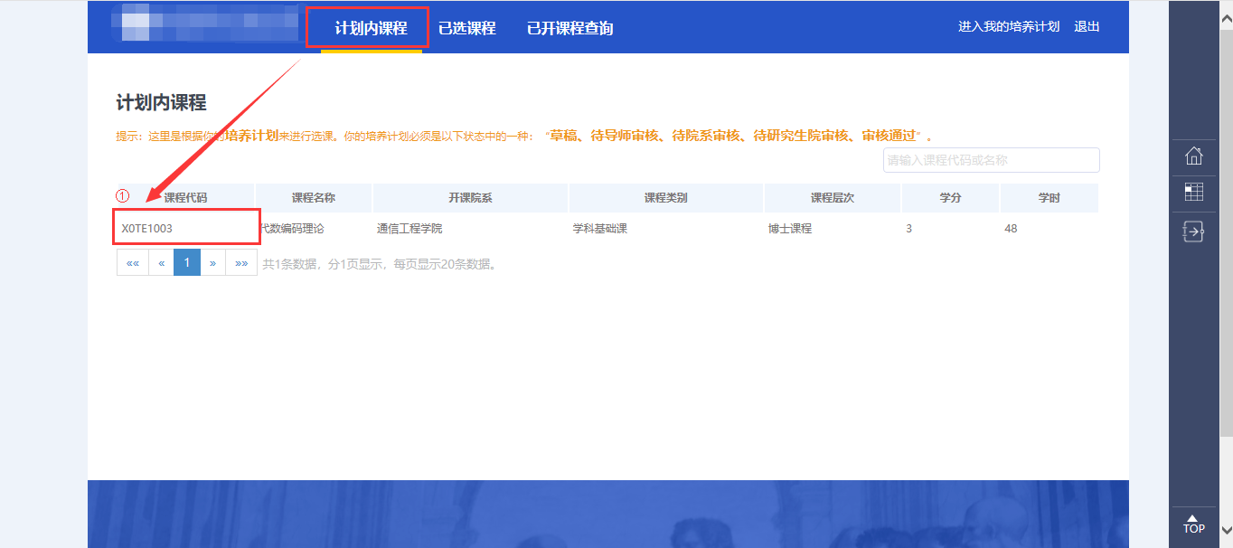
- 点击课程详情，确认选择，点击“选择”，选课成功。同一课程不同的班级，上课地点不同，选择任何一个即可。
选课时请关注选课容量是否已满和时间冲突，这两种情况下该教学班都不能进行选择。
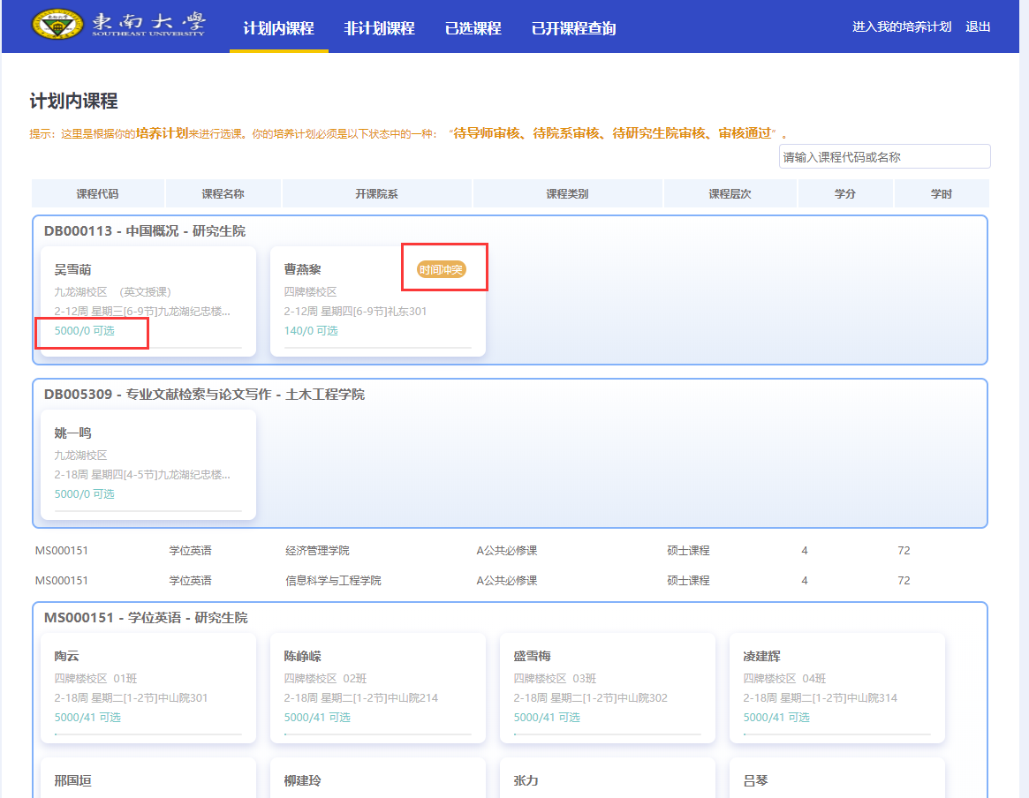

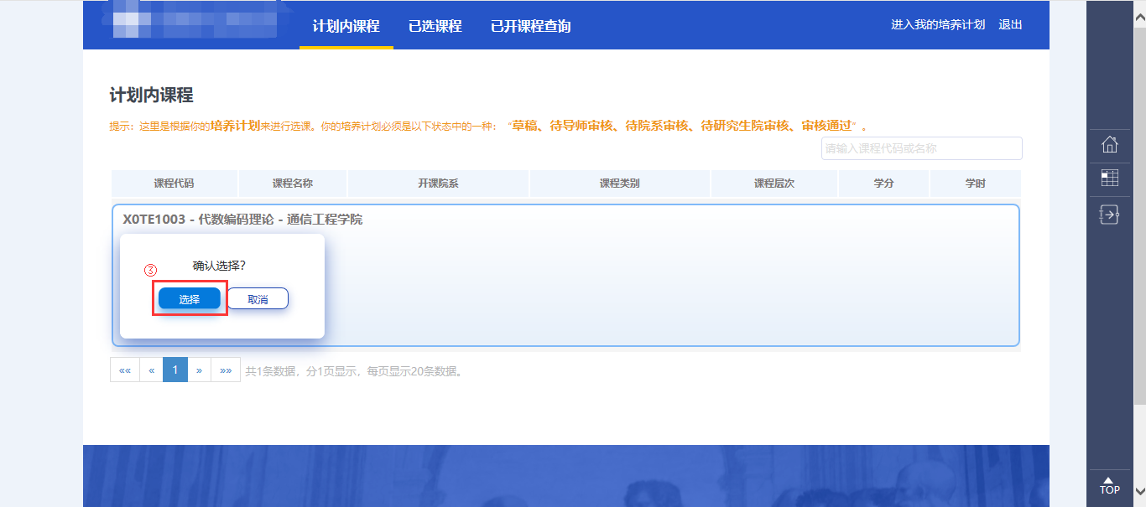
选课时，请确认该课程的开课院系是否是想要选择的院系。
- 进入已选课课程界面，查看选课情况，也可在已选课程界面完成退课操作。进入已选课程，点击“退选”，即可退选该课程。
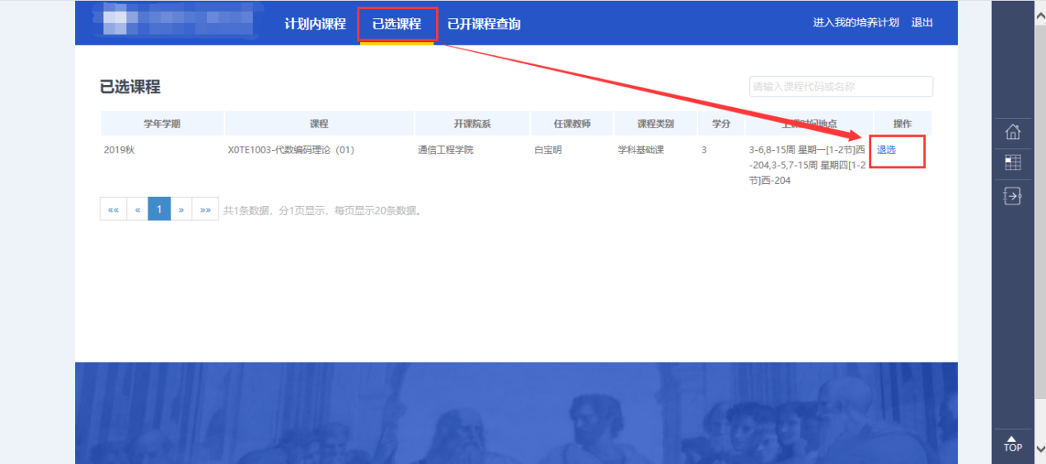
- 非计划课程选课，该列表下的课程都不在培养计划中，选后课程都将作为专业选修课。可输入课程代码、课程名称、任课教室等来查找课程，点击“选课”完成选课操作。
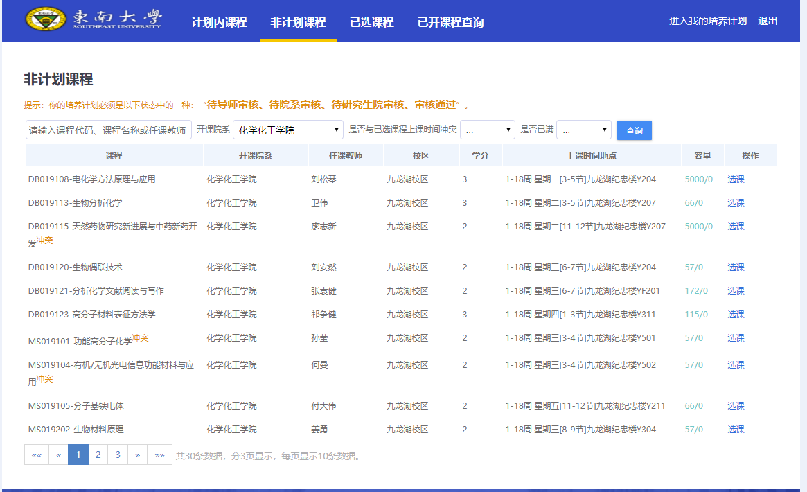

三、我的课表
- 选课期间可以点击屏幕右侧主页图标，回到主页。
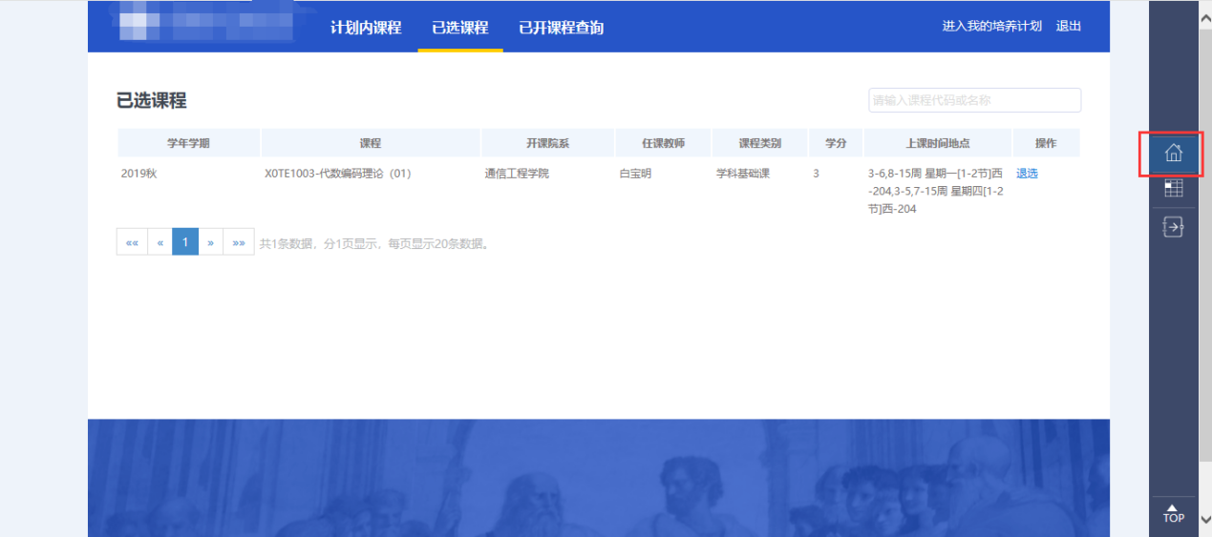
- 点击，即可查看和打印本人课程表。
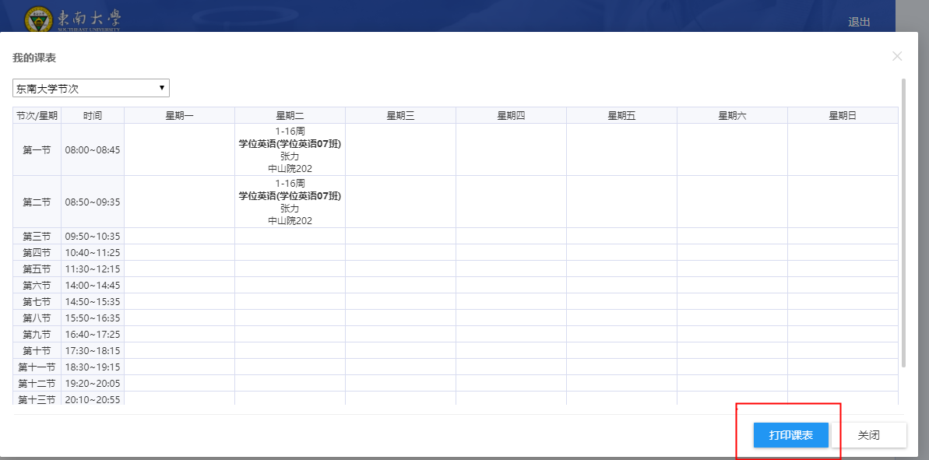

打印课程选课表
- 在选课开放期间可以进入“已选课程”，点击“打印课程选课表”打印本学期的选课表。
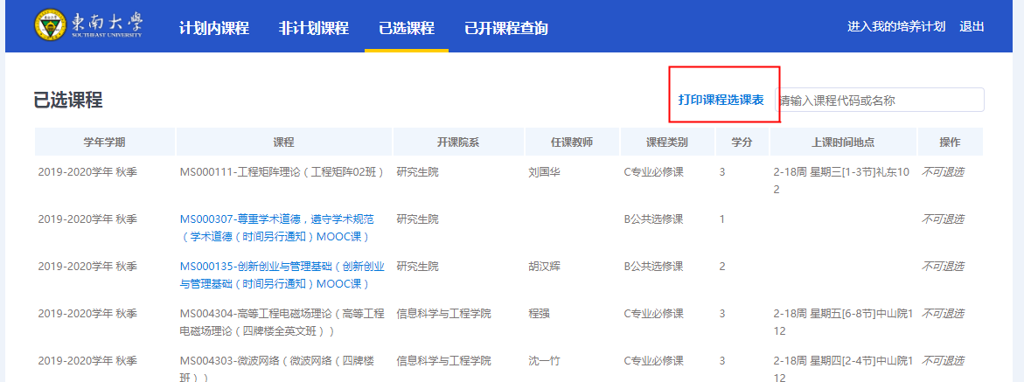

- 选课关闭后，可在首页页面，点击“打印课程选课表”打印本学期的选课表。
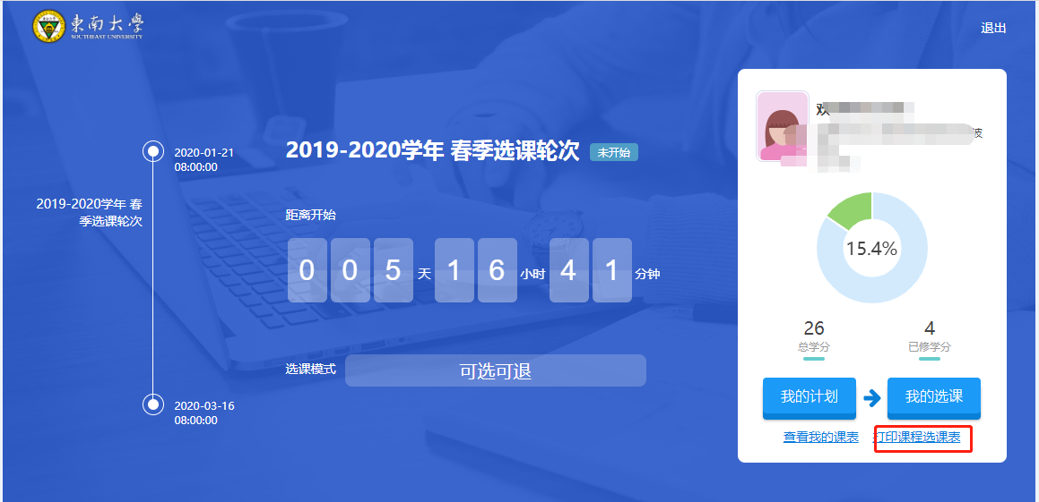

←END→

